Во время общения с пожилым человеком придерживайтесь нескольких простых, но очень полезных советов, которые помогут вам расположить к себе получателя социальных услуг и быстрее установить позитивный контакт:

- Всегда обращайтесь к человеку в годах с уважением, произносите слова медленно, четко, постарайтесь отрегулировать громкость своей речи так, чтобы пожилой человек хорошо вас слышал.

- Нельзя «проглатывать» окончания слов и говорить «взахлеб». Выражение лица должно быть приветливым и доброжелательным.

- Избегайте споров, конфликтов, резкой критики в разговоре с пожилым человеком.

- Выслушивайте пожилого человека при любых обстоятельствах до конца, для него это очень важно; если это все же невозможно, мягко остановите разговор, пообещайте продолжить его при первой же возможности.
- Никогда не навязывайте насильно своего общения пожилому человеку, но и не отказывайте ему в этом.

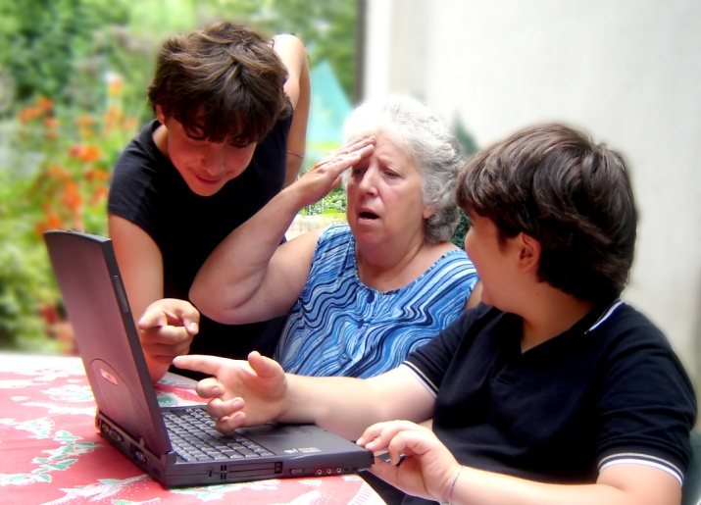

- Внимание пожилых людей легко отвлекается внешними причинами, и тогда они теряют нить разговора, часто забывают, о чем только что шла речь. Поэтому важно при общении создать такие условия, чтобы ничто не отвлекало их от разговора.

- Пожилые люди с трудом участвуют в групповой беседе, если одновременно говорят несколько человек, они плохо понимают смысл происходящих разговоров, не сразу включаются в разговор, отвечают на заданный вопрос.

- Расспросы пожилых людей об их прошлом очень благотворно действуют на них. Если есть такая возможность, попросите рассказать пожилого человека о его, детстве, местах, где он жил в юности, о прошлой работе, интересах. Это всегда способствует повышению самоуважения пожилого человека.

- Научно доказано, что возможность дать совет более молодым людям, существенно влияют на общий тонус и продолжительность жизни стариков.

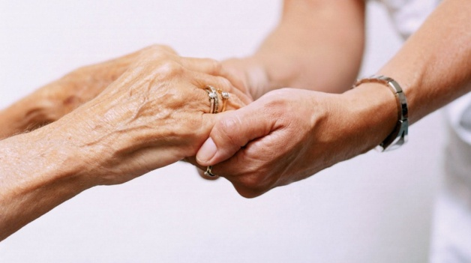

- Постарайтесь во время общения повысить самооценку пожилого человека, похвалите его за то, что у него хорошо получается – и не важно будет ли это выращивание цветов или просто опрятный внешний вид.

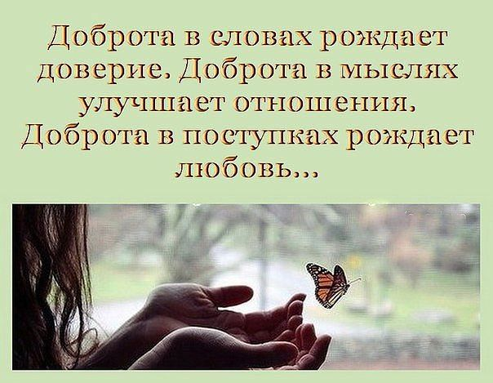
Для установления контакта, всегда будьте тактичны, проявляйте уважение к пожилому человеку. Помните, что неподдельное участие может преодолеть все трудности в общении. Можно призывать на помощь юмор (если он уместен).

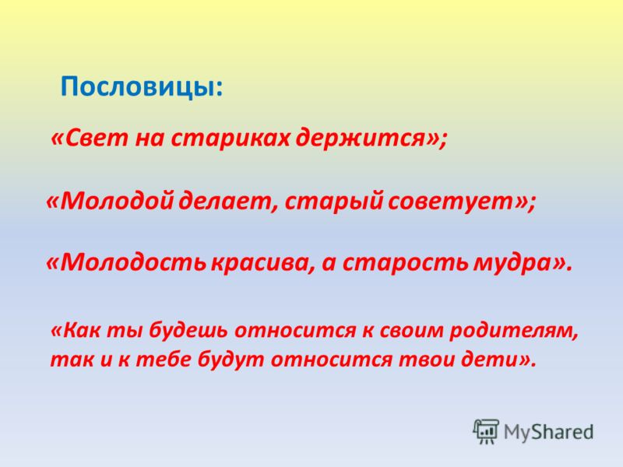

Краевое государственное бюджетное учреждение социального обслуживания «Комплексный центр социального обслуживания населения «Тюхтетский » в Тюхтетском районе

с. Тюхтет, ул. Юбилейная, дом 4 Б,
тел. 8(39158) 2-16-54
Режим работы:
ежедневно с 8.48 до 17.00
перерыв с 13.00 до 14.00 суббота, воскресенье – выходной
Адрес электронной почты: tuhtetdoverie@mail.ru
Официальный сайт:
doverie55.gbu.su
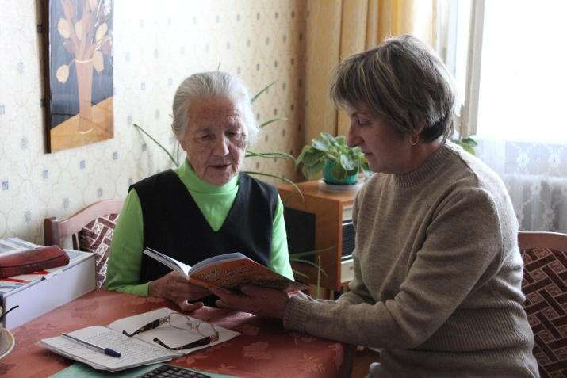

Полезные советы для общения с пожилым человеком
"Великое искусство - уметь быть старым"... Еще большее искусство - уметь быть молодым. Уметь понять, как молодости и зрелости подобает относиться к старости.
Эдвард Григ

с.Тюхтет 2020 г.

